2019年北京市门头沟区中考数学模拟试卷
一．选择题（满分16分，每小题2分）
1．下列说法不正确的是（ ）
A．三角形的三条高线交于一点
B．直角三角形有三条高
C．三角形的三条角平分线交于一点
D．三角形的三条中线交于一点
2．若代数式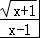有意义，则x的取值范围是（ ）
A．x＞﹣1且 x≠1 B．x≥﹣1 C．x≠1 D．x≥﹣1且 x≠1
3．如图是由几个相同的正方体搭成的一个几何体，从正面看到的平面图形是（ ）
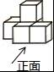
A．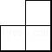 B．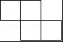
C．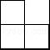 D．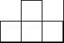
4．如图，直线AB∥CD，则下列结论正确的是（ ）
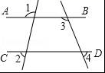
A．∠1＝∠2 B．∠3＝∠4 C．∠1+∠3＝180° D．∠3+∠4＝180°
5．下列所给的汽车标志图案中，既是轴对称图形，又是中心对称图形的是（ ）
A． B．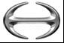
C．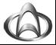 D．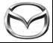

6．如图，数轴上表示实数的点可能是（ ）
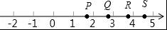
A．点P B．点Q C．点R D．点S[来~源:@#*^中教网]
7．甲、乙两超市在1月至8月间的盈利情况统计图如图所示，下面结论不正确的是（ ）
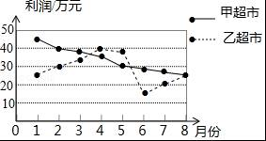[来%源:中教~#&网^]
A．甲超市的利润逐月减少
B．乙超市的利润在1月至4月间逐月增加
C．8月份两家超市利润相同
D．乙超市在9月份的利润必超过甲超市
8．小明从家步行到校车站台，等候坐校车去学校，图中的折线表示这一过程中小明的路程S（km）与所花时间t（min）间的函数关系；下列说法：①他步行了1km到校车站台；②他步行的速度是100m/min；③他在校车站台等了6min；④校车运行的速度是200m/min；其中正确的个数是（ ）个．
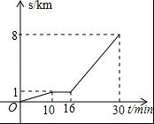
A．1 B．2 C．3 D．4
二．填空题（满分16分，每小题2分）
9．若△ABC∽△DEF，请写出 2 个不同类型的正确的结论______、_______．
10．把两个同样大小的含45°角的三角尺按如图所示的方式放置，其中一个三角尺的锐角顶点与另一个的直角顶点重合于点A，且另三个锐角顶点B，C，D在同一直线上．若AB＝，则CD＝_________．
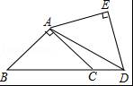
11．化简：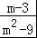＝_______ ．
12．你喜欢足球吗？下面是对某学校七年级学生的调查结果：
 | 男同学 | 女同学
喜欢的人数 | 75 | 24
不喜欢的人数 | 15 | 36
则男同学中喜欢足球的人数占全体同学的百分比是________．
13．如图，AB是⊙O的直径，C是⊙O上的点，过点C作⊙O的切线交AB的延长线于点D．若∠A＝32°，则∠D＝___________度．
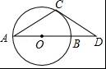
14．A，B两市相距200千米，甲车从A市到B市，乙车从B市到A市，两车同时出发，已知甲车速度比乙车速度快15千米/小时，且甲车比乙车早半小时到达目的地．若设乙车的速度是x千米/小时，则根据题意，可列方程___________．
15．如图，线段AB＝4，M为AB的中点，动点P到点M的距离是1，连接PB，线段
PB绕点P逆时针旋转90°得到线段PC，连接AC，则线段AC长度的最大值是________．
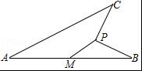
16．阅读下面材料：
在数学课上，老师提出如下问题：[w~w&w.zz*ste%p^.com]
尺规作图：作Rt△ABC，使其斜边AB＝c，一条直角边BC＝a．
已知线段a，c如图．
小芸的作法如下：
①取AB＝c，作AB的垂直平分线交AB于点O；
②以点O为圆心，OB长为半径画圆；[来~*@源:中国教育出^版#网]
③以点B为圆心，a长为半径画弧，与⊙O交于点C；
④连接BC，AC．
则Rt△ABC即为所求．
老师说：“小芸的作法正确．”
请回答：小芸的作法中判断∠ACB是直角的依据是______________．[中^#国教@育出&%版网]
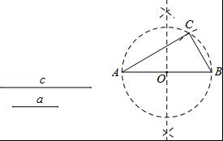
三．解答题（共12小题，满分68分）
17．（5分）计算：（）﹣2﹣+（﹣4）0﹣cos45°．
18．（5分）解不等式组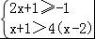[来源:中#国&*教育出@版~网]
19．（5分）如图，△ABC中，∠A＝30°，∠B＝62°，CE平分∠ACB．
（1）求∠ACE；
（2）若CD⊥AB于点D，∠CDF＝74°，证明：△CFD是直角三角形．
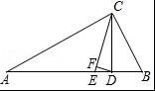
20．（5分）如图，已知反比例函数y＝的图象与一次函数y＝x+b的图象交于点A（1，4），点B（﹣4，n）．
（1）求n和b的值；
（2）求△OAB的面积；
（3）直接写出一次函数值大于反比例函数值的自变量x的取值范围．[ww#w.zzs^tep.~*com%]
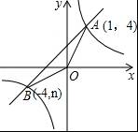[来源:中国#%&教育出*@版网]
21．（5分）如图，已知AC是矩形ABCD的对角线，AC的垂直平分线EF分别交BC.AD于点E和F，EF交AC于点O．
（1）求证：四边形AECF是菱形；
（2）若AC＝8，EF＝6，求BC的长．[来^源:中&~#教*网]
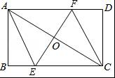
22．（5分）已知关于x的方程x2﹣2mx+m2+m﹣2＝0有两个不相等的实数根．
（1）求m的取值范围．[来^源:@中教网*&#]
（2）当m为正整数时，求方程的根．
23．（5分）如图，AB为⊙O的直径，C为⊙O上一点，经过点C的切线交AB的延长线于点E，AD⊥EC交EC的延长线于点D，AD交⊙O于F，FM⊥AB于H，分别交⊙O、AC于M、N，连接MB，BC．
（1）求证：AC平分∠DAE；
（2）若cosM＝，BE＝1，①求⊙O的半径；②求FN的长．
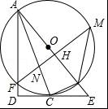

24．（5分）某商场甲、乙两名业务员10个月的销售额（单位：万元）如下：[中国#&教育出*版~@网]
甲 | 7.29.69.67.89.3 4 6.58.59.99.6
乙 | 5.89.79.76.89.96.98.26.78.69.7
根据上面的数据，将下表补充完整：
 | 4.0≤x≤4.9 | 5.0≤x≤5.9 | 6.0≤x≤6.9 | 7.0≤x≤7.9 | 8.0≤x≤8.9 | 9.0≤x≤10.0
甲 | 1 | 0 | 1 | 2 | 1 | 5
乙
（说明：月销售额在8.0万元及以上可以获得奖金，7.0～7.9万元为良好，6.0～6.9万元为合格，6.0万元以下为不合格）
两组样本数据的平均数、中位数、众数如表所示：
人员 | 平均数（万元） | 中位数（万元） | 众数（万元）
甲 | 8.2 | 8.9 | 9.6
乙 | 8.2 | 8.4 | 9.7
结论 （1）估计乙业务员能获得奖金的月份有________个；
（2）可以推断出____-业务员的销售业绩好，理由为______．（至少从两个不同的角度说明推断的合理性）[www.z#z%&step^@.com]
25．（6分）如图，在△ABC中，∠C＝60°，BC＝3厘米，AC＝4厘米，点P从点B出发，沿B→C→A以每秒1厘米的速度匀速运动到点A．设点P的运动时间为x秒，B.P两点间的距离为y厘米．
小新根据学习函数的经验，对函数y随自变量x的变化而变化的规律进行了探究．
下面是小新的探究过程，请补充完整：
（1）通过取点、画图、测量，得到了x与y的几组值，如下表：
x（s） | 0 | 1 | 2 | 3 | 4 | 5 | 6 | 7
y（cm） | 0 | 1.0 | 2.0 | 3.0 | 2.7 | 2.7 | m | 3.6
经测量m的值是______（保留一位小数）．
（2）建立平面直角坐标系，描出表格中所有各对对应值为坐标的点，画出该函数的图象；
（3）结合画出的函数图象，解决问题：在曲线部分的最低点时，在△ABC中画出点P所在的位置．
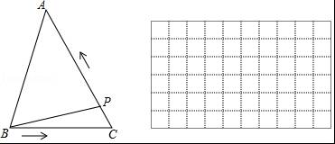
26．（7分）有一个二次函数满足以下条件：①函数图象与x轴的交点坐标分别为A（1，0），B（x2，y2）（点B在点A的右侧）；②对称轴是x＝3；③该函数有最小值是﹣2．
（1）请根据以上信息求出二次函数表达式；
（2）将该函数图象中x＞x2部分的图象向下翻折与原图象未翻折的部分组成图象“G”，试结合图象分析：平行于x轴的直线y＝m与图象“G”的交点的个数情况．
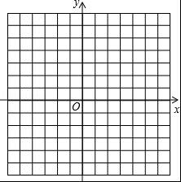
27．（7分）在△ABC中，AB＝BC＝2，∠ABC＝120°，将△ABC绕点B顺时针旋转角α（0＜α＜120°），得△A1BC1，交AC于点E，AC分别交A1C1.BC于D.F两点．
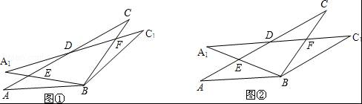
（1）如图①，观察并猜想，在旋转过程中，线段EA1与FC有怎样的数量关系？并证明你的结论；
（2）如图②，当α＝30°时，试判断四边形BC1DA的形状，并说明理由；
（3）在（2）的情况下，求ED的长．
28．（8分）如图，已知一次函数y＝x+4 与x轴交于点A，与y轴交于点C，一次函数y＝﹣x+b经过点C与x轴交于点B．[中&国教#育^@*出版网]
（1）求直线BC的解析式；
（2）点P为x轴上方直线BC上一点，点G为线段BP的中点，点F为线段AB的中点，连接GF，取GF的中点M，射线PM交x轴于点H，点 D 为线段PH的中点，点E为线段AH的中点，连接DE，求证：DE＝GF；[来源:zz~step.^c%&#om]
（3）在（2）的条件下，延长 PH 至 Q，使 PM＝MQ，连接 AQ、BM，若∠BAQ+∠BMQ＝∠DEB，求点 P 的坐标．
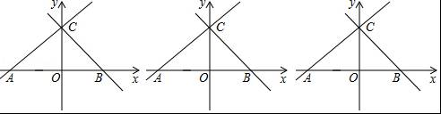
参考答案
一．选择题
1．解：A.三角形的三条高线所在的直线交于一点，错误；
B.直角三角形有三条高，正确；
C.三角形的三条角平分线交于一点，正确；
D.三角形的三条中线交于一点，正确；
故选：A．
2．解：由题意得：x+1≥0，且x﹣1≠0，
解得：x≥﹣1，且x≠1，
故选：D．
3．解：从正面看第一层是三个小正方形，第二层在中间位置一个小正方形，故D符合题意，
故选：D．
4．解：如图，∵AB∥CD，
∴∠3+∠5＝180°，
又∵∠5＝∠4，
∴∠3+∠4＝180°，[来^源~:&中#*教网]
故选：D．
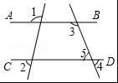
5．解：A.是轴对称图形，不是中心对称图形，故本选项错误；
B.既是轴对称图形，又是中心对称图形，故本选项正确；
C.是轴对称图形，不是中心对称图形，故本选项错误；
D.是轴对称图形，不是中心对称图形，故本选项错误．
故选：B．
6．解：∵2＜＜3，
∴数轴上表示实数的点可能是点Q．
故选：B．
7．解：A.甲超市的利润逐月减少，此选项正确；
B.乙超市的利润在1月至4月间逐月增加，此选项正确；
C.8月份两家超市利润相同，此选项正确；
D.乙超市在9月份的利润不一定超过甲超市，此选项错误；
故选：D．[中国教&育#出^*版~网]
8．解：根据题意得：
小明用了10分钟步行了1km到校站台，
即小明步行了1km到校车站台，①正确，
1000÷10＝100m/min，
即他步行的速度是100m/min，②正确，
小明在校车站台从第10min等到第16min，[ww&w.zz*ste%^p.com~]
即他在校车站台等了6min，③正确，[来源:%&zz~s*@tep.com]
小明用了14min的时间坐校车，走了7km的路程，
7000÷14＝500m/min，[来源:zzst&~ep.c#om^%]
即校车运行的速度是500m/min，④不正确，
即正确的是①②③，
故选：C．
二．填空题（共8小题，满分16分，每小题2分）
9．解：∵△ABC∽△DEF，
∴∠ABC＝∠DEF，＝＝，
故答案为：∠ABC＝∠DEF；＝＝．
10．解：如图，过点A作AF⊥BC于F，
在Rt△ABC中，∠B＝45°，
∴BC＝AB＝2，BF＝AF＝AB＝1，
∵两个同样大小的含45°角的三角尺，[来源:中#国&*教育出@版~网]
∴AD＝BC＝2，
在Rt△ADF中，根据勾股定理得，DF＝＝
∴CD＝BF+DF﹣BC＝1+﹣2＝﹣1，
故答案为：﹣1．
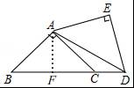
11．解：原式＝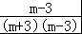＝，[来~源*:中国%教育^出&版网]
故答案为：．
12．解：由题可得，男同学中喜欢足球的人数占全体同学的百分比是：
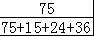×100%＝50%，
故答案为：50%．
13．解：连接OC，
由圆周角定理得，∠COD＝2∠A＝64°，
∵CD为⊙O的切线，
∴OC⊥CD，
∴∠D＝90°﹣∠COD＝26°，
故答案为：26．
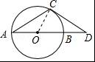
14．解：设乙车的速度是x千米/小时，则根据题意，可列方程：[来源~&:中教^@%网]
﹣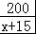＝．[来%#&源*@:中教网]
故答案为：﹣＝．
15．解：如图所示：过点C作CD⊥y轴，垂足为D，过点P作PE⊥DC，垂足为E，延长EP交x轴于点F．
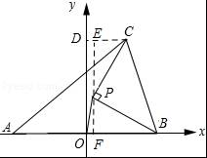[来源@#:^中教&网%]
∵AB＝4，O为AB的中点，
∴A（﹣2，0），B（2，0）．
设点P的坐标为（x，y），则x2+y2＝1．[来~#源:中国教育&出^版%网]
∵∠EPC+∠BPF＝90°，∠EPC+∠ECP＝90°，
∴∠ECP＝∠FPB．
由旋转的性质可知：PC＝PB．[来%源*:中^&教网#]
在△ECP和△FPB中，[来&源%:zz^ste~p.c@om]
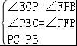，
∴△ECP≌△FPB．
∴EC＝PF＝y，FB＝EP＝2﹣x．
∴C（x+y，y+2﹣x）．[来#@~源&:zzst*ep.com]
∵AB＝4，O为AB的中点，
∴AC＝＝．
∵x2+y2＝1，
∴AC＝．
∵﹣1≤y≤1，[来源:zzs@tep.c^o%&#m]
∴当y＝1时，AC有最大值，AC的最大值为＝3．
故答案为：3．
16．解：小芸的作法中判断∠ACB是直角的依据是直径所对的圆周角为直角．[来源*:中&~#^教网]
故答案为直径所对的圆周角为直角．[来#源~@^*:中教网]
三．解答题（共12小题，满分68分）
17．解：原式＝4﹣3+1﹣×
＝2﹣1
＝1．
18．解：解不等式2x+1≥﹣1，得：x≥﹣1，
解不等式x+1＞4（x﹣2），得：x＜3，
则不等式组的解集为﹣1≤x＜3．
19．解：（1）∵∠A＝30°，∠B＝62°，
∴∠ACB＝180°﹣∠A﹣∠B＝88°，
∵CE平分∠ACB，
∴∠ACE＝∠BCE＝∠ACB＝44°；[来源:中%&@国#教育出版网*]

（2）∵CD⊥AB，
∴∠CDB＝90°，
∴∠BCD＝90°﹣∠B＝28°，
∴∠FCD＝∠ECB﹣∠BCD＝16°，
∵∠CDF＝74°，[中@#国教育出~&版*网]
∴∠CFD＝180°﹣∠FCD﹣∠CDF＝90°，
∴△CFD是直角三角形．
20．解：（1）把A点（1，4）分别代入反比例函数y＝，一次函数y＝x+b，
得k＝1×4，1+b＝4，
解得k＝4，b＝3，
∵点B（﹣4，n）也在反比例函数y＝的图象上，
∴n＝＝﹣1；

（2）如图，设直线y＝x+3与y轴的交点为C，
∵当x＝0时，y＝3，[来源%:z#~z&s@tep.com]
∴C（0，3），
∴S△AOB＝S△AOC+S△BOC＝×3×1+×3×4＝7.5；

（3）∵B（﹣4，﹣1），A（1，4），[中国教育*出&%^#版网]
∴根据图象可知：当x＞1或﹣4＜x＜0时，一次函数值大于反比例函数值．
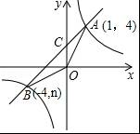
21．（1）证明：∵四边形ABCD是矩形
∴AD∥BC，[中@~国^*教&育出版网]
∴∠DAC＝∠ACB，
∵EF垂直平分AC，
∴AF＝FC，AE＝EC，
∴∠FAC＝∠FCA，
∴∠FCA＝∠ACB，
∵∠FCA+∠CFE＝90°，∠ACB+∠CEF＝90°，
∴∠CFE＝∠CEF，[中国教@~育出*版网#%]
∴CE＝CF，
∴AF＝FC＝CE＝AE，[www.z&^zs#tep.c*o~m]
∴四边形AECF是菱形．

证法二：∵四边形ABCD是矩形
∴AD∥BC，
∴∠DAC＝∠ACB，∠AFO＝∠CEO，
∵EF垂直平分AC，
∴OA＝OC，
∴△AOF≌△COE，
∴OE＝OF，
∴四边形AECF是平行四边形，[中^#国教%育出&@版网]
∵AC⊥EF，
∴四边形AECF是菱形．

（2）解：∵四边形AECF是菱形[来源:中教^~%网#@]
∴OC＝AC＝4，OE＝EF＝3
∴CE＝＝＝5，
∵∠COE＝∠ABC＝90，∠OCE＝∠BCA，
∴△COE∽△CBA，
∴＝，
∴＝，
∴BC＝．[来源*:中国教^育出&版@网~]
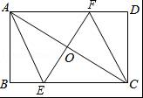
22．解：（1）∵关于x的方程x2﹣2mx+m2+m﹣2＝0有两个不相等的实数根，
∴△＝（﹣2m）2﹣4（m2+m﹣2）＞0．
解得m＜2；

（2）由（1）知，m＜2．
有m为正整数，
∴m＝1，[中%国教^育@出版~*网]
将m＝1代入原方程，得[来源*:%zzstep.&com^@]
x2﹣2x＝0
x（x﹣2）＝0，
解得x1＝0，x2＝2．
23．（1）证明：连接OC，如图，[来#源:中教%&*网~]
∵直线DE与⊙O相切于点C，
∴OC⊥DE，[www.zzs&@t#%ep.^com]
又∵AD⊥DE，
∴OC∥AD．
∴∠1＝∠3[来@^%~源:中国教#育出版网]
∵OA＝OC，
∴∠2＝∠3，
∴∠1＝∠2，
∴AC平方∠DAE；
（2）解：①∵AB为直径，
∴∠AFB＝90°，
而DE⊥AD，
∴BF∥DE，
∴OC⊥BF，
∴＝，
∴∠COE＝∠FAB，
而∠FAB＝∠M，
∴∠COE＝∠M，
设⊙O的半径为r，
在Rt△OCE中，cos∠COE＝＝，即＝，解得r＝4，
即⊙O的半径为4；
②连接BF，如图，
在Rt△AFB中，cos∠FAB＝，
∴AF＝8×＝
在Rt△OCE中，OE＝5，OC＝4，
∴CE＝3，
∵AB⊥FM，
∴，
∴∠5＝∠4，
∵FB∥DE，
∴∠5＝∠E＝∠4，
∵＝，[来源:中国教^育*出#@版%网]
∴∠1＝∠2，
∴△AFN∽△AEC，
∴＝，即＝，
∴FN＝．
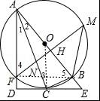
24．解：如图，
销售额  数量  x  人员 | 4.0≤x≤4.9 | 5.0≤x≤5.9 | 6.0≤x≤6.9 | 7.0≤x≤7.9 | 8.0≤x≤8.9 | 9.0≤x≤10.0
乙 | 0 | 1 | 3 | 0 | 2 | 4
（1）估计乙业务员能获得奖金的月份有6个；
（2）可以推断出甲业务员的销售业绩好，理由为：甲的销售额的中位数较大，并且甲月销售额在9万元以上的月份多．
故答案为0，1，3，0，2，4；6；甲，甲的销售额的中位数较大，并且甲月销售额在9万元以上的月份多．
25．解：（1）经测量，当t＝6时，BP＝3.0．
（当t＝6时，CP＝6﹣BC＝3，
∴BC＝CP．
∵∠C＝60°，
∴当t＝6时，△BCP为等边三角形．）
故答案为：3.0．
（2）描点、连线，画出图象，如图1所示．
（3）在曲线部分的最低点时，BP⊥AC，如图2所示．
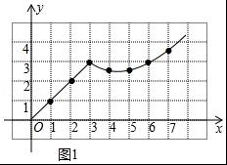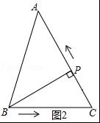
26．解：（1）由上述信息可知该函数图象的顶点坐标为：（3，﹣2），
设二次函数的表达式为：y＝a（x﹣3）2﹣2．
∵该函数图象经过点A（1，0），
∴0＝a（x﹣3）2﹣2，
解得a＝
∴二次函数解析式为：y＝（x﹣3）2﹣2．
（2）如图所示：
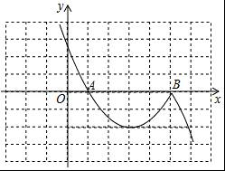
当m＞0时，直线y＝m与G有一个交点；
当m＝0时，直线y＝m与G有两个交点；
当﹣2＜m＜0时，直线y＝m与G有三个交点；
当m＝﹣2时，直线y＝m与G有两个交点；
当m＜﹣2时，直线y＝m与G有一个交点．
27．解：（1）EA1＝FC．理由如下：
∵AB＝BC，∴∠A＝∠C，
∵△ABC绕点B顺时针旋转角α得△A1BC1，
∴∠ABE＝∠C1BF，AB＝BC＝A1B＝BC1，
在△ABE和△C1BF中，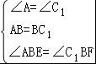，
∴△ABE≌△C1BF（ASA），
∴BE＝BF，
∴A1B﹣BE＝BC﹣BF，
即EA1＝FC；

（2）四边形BC1DA是菱形．理由如下：
∵旋转角α＝30°，
∠ABC＝120°，
∴∠ABC1＝∠ABC+α
＝120°+30°＝150°，[来#源:中^%教&网@]
∵∠ABC＝120°，AB＝BC，
∴∠A＝∠C＝（180°﹣120°）＝30°，
∴∠ABC1+∠C1＝150°+30°＝180°，
∠ABC1+∠A＝150°+30°＝180°，
∴AB∥C1D，AD∥BC1，
∴四边形BC1DA是平行四边形，
又∵AB＝BC1，
∴四边形BC1DA是菱形；[w~ww.zz#s^te%p@.com]

（3）过点E作EG⊥AB，
∵∠A＝∠ABA1＝30°，
∴AG＝BG＝AB＝1，
在Rt△AEG中，AE＝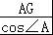＝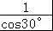＝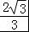，
由（2）知AD＝AB＝2，
∴DE＝AD﹣AE＝2﹣．
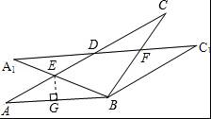[来源:zz@s&te~p.c%o#m]
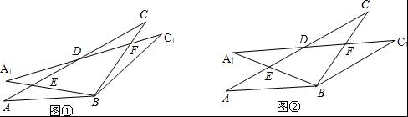
28．（1）解：∵一次函数y＝x+4 与x轴交于点A，与y轴交于点C，
∴C（0，4），A（﹣5，0）．
∵一次函数y＝﹣x+b经过点C，
∴b＝4，
∴一次函数解析式为y＝﹣x+4．[来源^#:%中教&@网]

（2）证明：如图1中，连接AP．
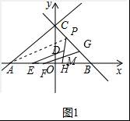
在△APB中，∵PG＝GB，AF＝FB，
∴FG＝AP，
在△APH中，∵AE＝EH，PD＝DH，
∴DE＝AP，
∴FG＝DE．

（3）解：如图2中，延长GF交AQ于K，连接PE．
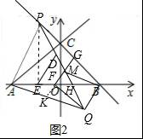
∵GM＝MF，∠PMG＝∠QMF，PM＝MQ，[来@~源:中*%国教育出版#网]
∴△PGM≌△QFM，[中国#教*%育@出版网~]
∴QF＝PG＝GB，∴∠FQM＝∠MPG，
∴QF∥PB，
∴四边形FGBQ是平行四边形，
∴BQ＝FG＝DE，BQ∥DE，可得△DEH≌△QBH，
∴EH＝HB＝AE，
∴H（1，0），设GM＝a，则MF＝a，PA＝4a，
∵GK∥AP，PM＝MQ，
∴AK＝KQ，[来#源:中&国*教%育出~版网]
∴MK＝2a，FK＝a，
∴FM＝FK，∠MFB＝∠AFK，BF＝AF，
∴△AFK≌△BFM，
∴∠FAK＝∠MBF，
∴BM∥AQ，[来源:中~^&国@教育出版网#]
∴∠BAQ＝∠ABM，
∵∠BAQ+∠BMQ＝∠DEB＝∠PAB，[中国#教*&育出版^网~]
∴∠ABM+∠BMQ＝∠PAB＝∠PHA，
∴PA＝PH，∵AE＝EH，
∴PE⊥AH，
设AE＝EH＝x，
则EO＝x﹣1，EO＝OA﹣AE＝5﹣x，
∴5﹣x＝x﹣1，
∴x＝3，[来&源~^:@中教网*]
∴PE＝EB＝6，EO＝2，
∴P（﹣2，6）．

